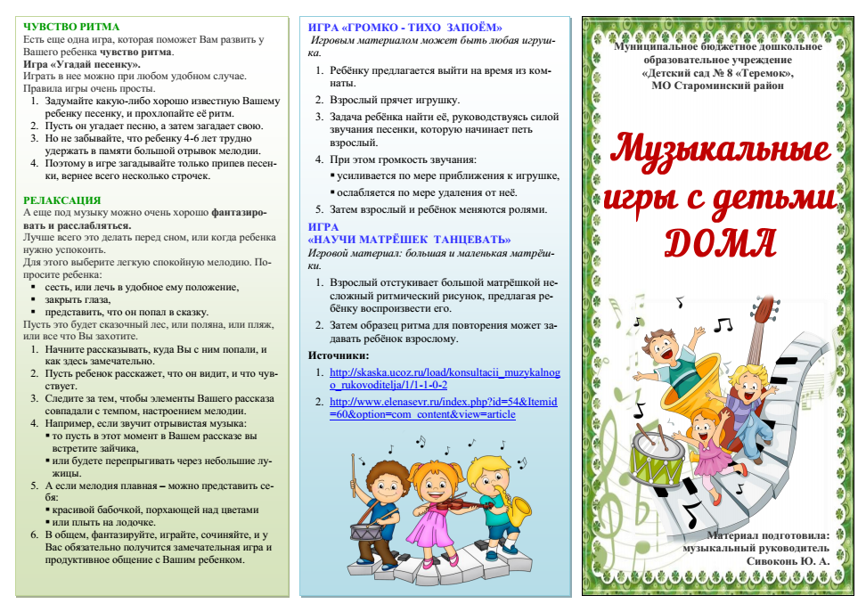

МБДОУ «Ермаковский детский сад № 4»

Составитель:

Музыкальный руководитель

Клюева Е.В.

